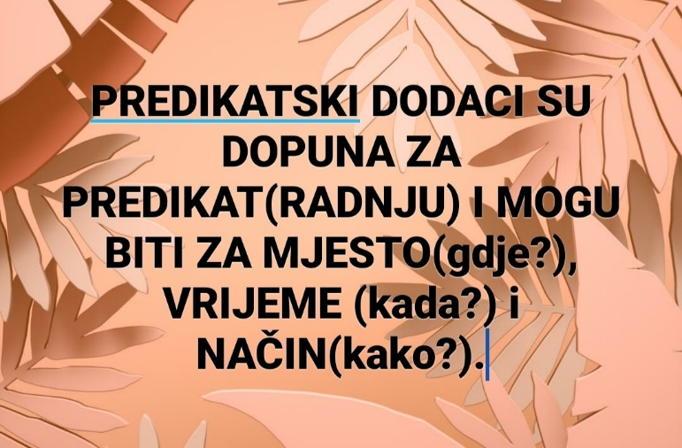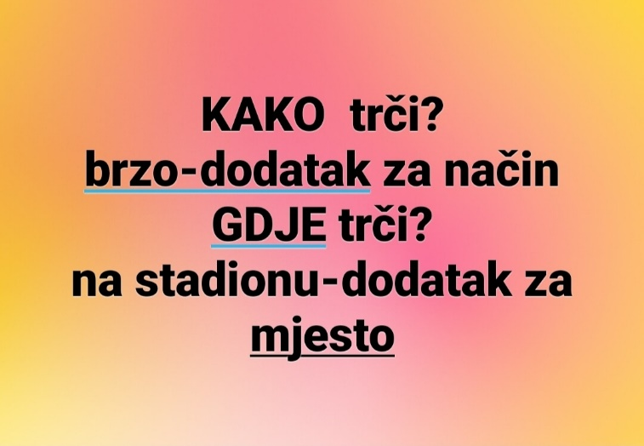

Zadatak:
1.Datu rečenicu PTICA LETI. dopuni kroz tri rečenice tako što ćeš u prvoj imati dopunu za mjesto,u drugoj za vrijeme ,a u trećoj za način.
- __________________________________________________________
- __________________________________________________________
- ______________________________________________________________

2.Rečenice dopuni sa PREDIKATSKIM dodacima za mjesto,vrijeme i način(sve u jednoj rečenici) :

Voz juri. _______________________________________________________________

Kiša pada. _________________________________________________________________

Doktor liječi. _________________________________________________________________

3.U rečenici zaokruži predikatske dodatke i napiši iznad zašta su:

Na zelenoj livadi vesela djeca se večeras srećno igraju žmurke.

Danas je na plaži moj drug Luka opasno izgoreo.

